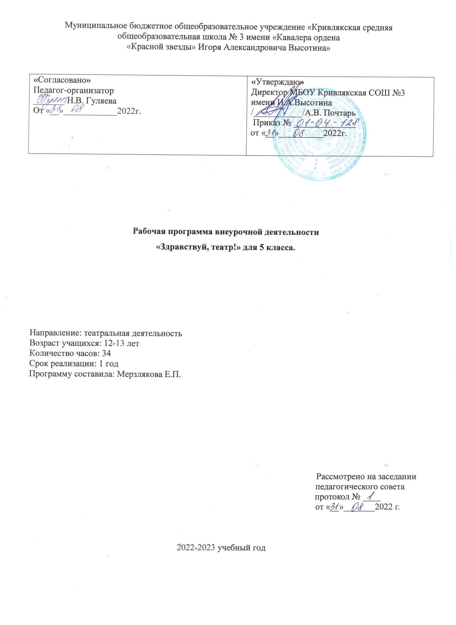

Муниципальное бюджетное общеобразовательное учреждение «Кривлякская средняя общеобразовательная школа № 3 имени «Кавалера ордена
«Красной звезды» Игоря Александровича Высотина»

«Согласовано»  Педагог-организатор  _______/Н.В. Гуляева  От «__»____________2022г. | «Утверждаю»  Директор МБОУ Кривлякская СОШ №3  имени И.А.Высотина  /___________/А.В. Почтарь  Приказ № ______________  от «__»__________2022г.

Рабочая программа внеурочной деятельности
«Здравствуй, театр!» для 5 класса.

Направление: театральная деятельность
Возраст учащихся: 12-13 лет
Количество часов: 34
Срок реализации: 1 год
Программу составила: Мерзлякова Е.П.

Рассмотрено на заседании
педагогического совета
протокол № ____
от «__»_______2022 г.

2022-2023 учебный год

Пояснительная записка
Рабочая программа по внеурочной деятельности «Театральная деятельность «Здравствуй, театр!» составлена в соответствии с требованиями Федерального государственного образовательного стандарта основного общего образования.
Программа ориентирована на развитие личности ребенка, на требования к его личностным и метапредметным результатам, направлена на гуманизацию воспитательно-образовательной работы с детьми, основана на психологических особенностях развития младших школьников.

Цель программы: обеспечение эстетического, интеллектуального, нравственного развития воспитанников.

Задачи, решаемые в рамках данной программы:

- знакомство детей с различными видами театра (кукольный, драматический, оперный, театр балета, музыкальной комедии).

- поэтапное освоение детьми различных видов творчества.

- совершенствование артистических навыков детей в плане переживания и воплощения образа, моделирование навыков социального поведения в заданных условиях.

- развитие речевой культуры;

- развитие эстетического вкуса.

-воспитание творческой активности ребёнка, ценящей в себе и других такие качества, как доброжелательность, трудолюбие, уважение к творчеству других.
Содержание программы
РАЗДЕЛ 1. Основы театральной культуры. Театр как вид искусства

Роль театрального искусства в формировании личности. Театр - искусство коллективное, спектакль - результат творческого труда артистов театра.

История возникновения театра. Виды театрального искусства. Культура поведения в театре. «Зритель» и «фанат». Структура театра, основные профессии: актер, режиссер, сценарист, художник, гример. Театральное здание. Зрительный зал. Сцена. Мир кулис. Сценарий и правила работы с ним. Выразительное чтение разных текстов.

РАЗДЕЛ 2. РИТМОПЛАСТИКА

Ритмопластика массовых сцен и образов. Совершенствование осанки и походки. Владение своим телом, свобода и выразительность движений.

Постановка танцев (для отдельных эпизодов).

РАЗДЕЛ 3. ТЕАТРАЛЬНАЯ ИГРА

Театральные игры, импровизация. Действия с воображаемым предметом. Пластические, ритмические, музыкальные игры.

Этюд. Сценический этюд. Беспредметный этюд на контрасты (2 человека, сцена разделена перегородкой). Артикуляция. Работа над дикцией.

РАЗДЕЛ 4. ЭТИКА И ЭТИКЕТ

«Этика», «этикет», «этикетка» Такт. Золотое правило нравственности. Культурный человек… Какой он?

РАЗДЕЛ 5 Культура и техника речи

Учимся говорить красиво. Развитие дыхания и свободы речевого аппарата.

Правильная артикуляция, чёткая дикцией, разнообразная интонация. Дыхательные и артикуляционные упражнения. Выразительное чтение поэзии и прозы. Работа над выразительностью речи.

Планируемые результаты освоения курса
Программа обеспечивает достижение пятиклассниками следующих личностных, метапредметных результатов.

Личностные результаты изучения курса:

-осознание значимости занятий театральным искусством для личного развития.
-формирование целостного мировоззрения, учитывающего культурное, языковое, духовное многообразие современного мира;
- этические чувства, эстетические потребности, ценности и чувства на основе опыта слушания и заучивания произведений художественной литературы;
-формирование осознанного, уважительного и доброжелательного отношения к другому человеку, его мнению, мировоззрению, культуре; готовности и способности вести диалог с другими людьми и достигать в нем взаимопонимания;
-формирование нравственных чувств и нравственного поведения, осознанного и ответственного отношения к собственным поступкам;
-формирование коммуникативной компетентности в общении и сотрудничестве со сверстниками и взрослыми в процессе творческой деятельности.

Метапредметные результаты изучения курса:

Регулятивные:
- понимать и принимать учебную задачу, сформулированную учителем;

-умение организовывать самостоятельную творческую деятельность, выбирать средства для реализации художественного замысла;
-анализировать причины успеха/неуспеха, осваивать с помощью учителя позитивные установки типа: «У меня всё получится», «Я ещё многое смогу».
-планировать свои действия на отдельных этапах работы над выступлением, пьесой;
- осуществлять контроль, коррекцию и оценку результатов своей деятельности
- осваивать начальные формы познавательной и личностной рефлексии; позитивной самооценки своих актёрских способностей.

Познавательные:
-пользоваться приёмами анализа и синтеза при чтении и просмотре видеозаписей, проводить сравнение и анализ поведения героя.
- понимать и применять полученную информацию при выполнении заданий;
-проявлять индивидуальные творческие способности при сочинении этюдов, подборе простейших рифм, чтении по ролям, в инсценизации.

Коммуникативные:
-включаться в диалог, в коллективное обсуждение, проявлять инициативу и активность;
-работать в группе, учитывать мнения партнёров, отличные от собственных;
- обращаться за помощью; формулировать свои затруднения; понимать свой успех и неуспех;
-предлагать помощь и сотрудничество другим;
-слушать собеседника и слышать его;
-договариваться о распределении функций и ролей в совместной деятельности, приходить к общему решению;
-формулировать собственное мнение и позицию;
-уметь слушать и слышать товарищей; понимать их позицию;
-осуществлять взаимный контроль, адекватно оценивать собственное поведение и поведение окружающих.

Предметные результаты:
- выполнять упражнения актёрского тренинга;
- строить этюд в паре с любым партнёром;
- развивать речевое дыхание и правильную артикуляцию;
- учатся говорить четко, красиво;
- видам театрального искусства, основам актёрского мастерства;
- сочинять этюды на заданную тему;
- изучать особенности декламации стихотворного текста и прозы;
- умению выражать разнообразные эмоциональные состояния (грусть, радость, злоба, удивление, восхищение, счастье).

Оценка достижения планируемых результатов
Обучение ведется на безотметочной основе.
Для оценки эффективности занятий можно использовать следующие показатели:
- степень помощи, которую оказывает учитель учащимся при выполнении заданий;
- поведение детей на занятиях: живость, активность, заинтересованность обеспечивают положительные результаты;
- результаты выполнения викторин и конкурсов;
- косвенным показателем эффективности занятий может быть повышение качества успеваемости по музыке, чтению, русскому языку.

Тематическое планирование

№ п/п | Тема | Предмет  изучения | Формируемые умения | Кол-во часов по плану | Кол-во часов по факту | Примечания
1. | Вводное занятие | игра «Снежный ком». Руководитель кружка знакомит ребят с программой кружка, правилами поведения на кружке | -знают правила поведения на кружке;  - знают программу кружка;
2. | Что, такое театр? | Дать детям возможность окунуться в мир фантазии и воображения. Познакомить с понятием «театр». | -узнать какие предметы в театре находятся;  -узнают кто такие актеры;  -Узнают, что такое театр.
3. | Знакомство с театрами | Презентация | - узнают какие бывают театры;  -воспитывать нравственно-эстетические качества.  -познакомить детей с театральной терминологией;  - с основными видами театрального искусства;
4 | Театральная игра | Как вести себя на сцене. Учить детей ориентироваться в пространстве, равномерно размещаться на площадке. Учимся строить диалог с партнером на заданную тему. | -Учить детей ориентироваться в пространстве, равномерно размещаться на площадке, строить диалог с партнером на заданную тему;  -развивать способность произвольно напрягать и расслаблять отдельные группы мышц, запоминать слова героев спектаклей;  -развивать зрительное, слуховое внимание, память, наблюдательность, образное мышление, фантазию, воображение, интерес к сценическому искусству;  -упражнять в четком произношении слов, отрабатывать дикцию;  -воспитывать нравственно-эстетические качества.
5. | Репетиция сказки на выбор учеников. | Работа над темпом, громкостью, мимикой на основе игр: «Репортаж с соревнований по гребле»,«Шайба в воротах», | -упражнять в четком произношении слов, отрабатывать дикцию;  -воспитывать нравственно-эстетические качества.  - уметь мимикой, тембром голоса, передавать чувства героя
6 | В мире пословиц | Разучиваем пословицы. Инсценировка пословиц. Игра-миниатюра с пословицами «Объяснялки» | -развивать способность произвольно напрягать и расслаблять отдельные группы мышц, запоминать пословицы;  -упражнять в четком произношении слов, отрабатывать дикцию;
7 | Какие, разные театры! | Рассказать детям в доступной форме о видах театрального искусства.  Чтение сказки Н.Грибачёва «Заяц Коська и его друзья». Инсценирование понравившихся диалогов. | -Развивать способность различать виды театрального искусства;  -развивать зрительное, слуховое внимание, память, наблюдательность, образное мышление, фантазию, воображение, интерес к сценическому искусству;
8 | Чтение сказки и распределение ролей | Сказки | -упражнять в четком произношении слов, отрабатывать дикцию;  -воспитывать культуру поведения в театре.
9 | Выразительное чтение стихов | Стихи | -воспитывать нравственно-эстетические качества.  -упражнять в четком произношении слов, отрабатывать дикцию;
10 | Обсуждение сценария сказки «Рукавичка» на новый лад | Сказка «Рукавичка» | -развивать способность произвольно напрягать и расслаблять отдельные группы мышц, запоминать слова героев спектаклей;  -развивать зрительное, слуховое внимание, память, наблюдательность, образное мышление, фантазию, воображение, интерес к сценическому искусству;  -упражнять в четком произношении слов, отрабатывать дикцию;  -воспитывать нравственно-эстетические качества.
11 | Выразительное чтение сказки по ролям | сказка | -строить диалог с партнером на заданную тему;  -упражнять в четком произношении слов, отрабатывать дикцию;  -умение работать в коллективе.
12 | Культура поведения в театре. Понятия «зритель» и «фанат». | Обсуждение | -развивать зрительное, слуховое внимание, память, наблюдательность, образное мышление, фантазию, воображение;  -узнают как вести себя в театре;  -кто такой «зритель» и «фанат»?
13 | Виды театрального искусства | Презентация | -развивать зрительное, слуховое внимание, память, наблюдательность, образное мышление, фантазию, воображение.
14 | Знакомство с Новогодними сказками | Выбор для постановки. Распределение ролей с учетом пожеланий артистов. | -развивать навыки действий с воображаемыми предметами;  -пополнять словарный запас, образный строй речи.
15 | Работа над артикуляцией звуков | упражнения | -развивать зрительное, слуховое внимание, память, наблюдательность, образное мышление, фантазию, воображение;  -пополнять словарный запас, образный строй речи.
16 | Работа над дикцией |  | -учатся выделять главную мысль из текста;  -развивать мышление, память ,воображение.  учить находить ключевые слова в отдельных фразах и предложениях и выделять их голосом;  -развивать умение пользоваться интонациями, выражающими разнообразные эмоциональные состояния (грустно, радостно, сердито, удивительно, восхищенно, жалобно, презрительно, осуждающе, таинственно и т.д.);
17 | Музыкальные пластические игры и упражнения | Ритмопластика массовых сцен и образов. | -развивать навыки действий с воображаемыми предметами;  -учить находить ключевые слова в отдельных фразах и предложениях и выделять их голосом;  -развивать умение пользоваться интонациями, выражающими разнообразные эмоциональные состояния (грустно, радостно, сердито, удивительно, восхищенно, жалобно, презрительно, осуждающе, таинственно и т.д.);
18 | Совершенствование осанки и походки | Игры и упражнения | -развивать умение пользоваться интонациями, выражающими разнообразные эмоциональные состояния (грустно, радостно, сердито, удивительно, восхищенно, жалобно, презрительно, осуждающе, таинственно и т.д.);
19 | Творческие задания «Изобрази», «Войди в образ». «Профессионалы», «Что бы это значило», «Перехват». Упражнения «Исходное положение», « Зернышко» | Игры и упранения | -развивать навыки действий с воображаемыми предметами;  -учить находить ключевые слова в отдельных фразах и предложениях и выделять их голосом;  -развивать умение пользоваться интонациями, выражающими разнообразные эмоциональные состояния (грустно, радостно, сердито, удивительно, восхищенно, жалобно, презрительно, осуждающе, таинственно и т.д.);  -пополнять словарный запас, образный строй речи.
20 | Этюд как основное средство воспитания актера. | книга | -узнают что такое этюд;  -пополнять словарный запас, образный строй речи.
21 | Работа над движениями на сцене | игры | -развивать воображение, внимание.  -взаимодействовать в коллективе.
22 | Театральная игра | Игры на развитие образного мышления, фантазии, воображения, интереса к сценическому искусству. Игры-пантомимы. | -развитие образного мышления;  -развития фантазии, воображения, интереса к сценическому искусству;  -развитие пластики и мимики.
23 | «Этика», «этикет», «этикетка», научиться их различать. | Знакомство с содержанием. | -развивать навыки действий с воображаемыми предметами;  -учить находить ключевые слова в отдельных фразах и предложениях и выделять их голосом;  -узнают что такое этика и этикет.
24 | Учусь говорить красиво. Что значит красиво говорить? «Сквернословие… это всегда плохо или иногда хорошо?». | Книги | -развивать навыки действий с воображаемыми предметами;  -учить находить ключевые слова в отдельных фразах и предложениях и выделять их голосом;  -развивать умение пользоваться интонациями, выражающими разнообразные эмоциональные состояния (грустно, радостно, сердито, удивительно, восхищенно, жалобно, презрительно, осуждающе, таинственно и т.д.);
25 | Учить высказывать свое мнение, аргументировать | беседа | -умение аргументировать свой ответ;  -пополнение словарного запаса.
26 | Выбор произведения, распределение ролей. | Книга | учатся выделять главную мысль из текста;  -развивать мышление, память ,воображение.  учить находить ключевые слова в отдельных фразах и предложениях и выделять их голосом;
27 | Выполнение декораций и костюмов |  | -умение выходить из трудных ситуаций;  -развивать воображение и смекалку.
28 | Репетиция выбранной сказки |  | Учить детей ориентироваться в пространстве, равномерно размещаться на площадке, строить диалог с партнером на заданную тему;  -развивать способность произвольно напрягать и расслаблять отдельные группы мышц, запоминать слова героев спектаклей;  -развивать зрительное, слуховое внимание, память, наблюдательность, образное мышление, фантазию, воображение, интерес к сценическому искусству;  -упражнять в четком произношении слов, отрабатывать дикцию;  -воспитывать нравственно-эстетические качества.
29 | Репетиция выбранной сказки
30 | Упражнения на постановку дыхания | Упражнения | -уметь выполнять упражнения на постановку дыхания;  -работать в коллективе;
31 | Упражнения на развитие артикуляционного аппарата. | Упражнения | -уметь выполнять упражнения на развитие артикуляционного аппарата;
32 | Создание недостающих костюмов |  | -умение детьми импровизировать;  -работать в коллективе;
33 | Репетиция выбранной сказки
34 | Премьера спектакля |  | Учить детей ориентироваться в пространстве, равномерно размещаться на площадке, строить диалог с партнером на заданную тему;  -развивать способность произвольно напрягать и расслаблять отдельные группы мышц, запоминать слова героев спектаклей;  -развивать зрительное, слуховое внимание, память, наблюдательность, образное мышление, фантазию, воображение, интерес к сценическому искусству;  -упражнять в четком произношении слов, отрабатывать дикцию;  -воспитывать нравственно-эстетические качества.  -умение выступать на сцене.

Список литературы:

1. Горбачёв И.А. Театральные сезоны в школе.- Москва, 2013 год
2. Калинина Г.В. Давайте устроим театр. – Москва, 2007 год
3. Лебедева Г.Н. Внеклассные мероприятия в начальной школе. – Москва, 2008 год.

